**Interfaz Gráfica del Sistema**

Agregar las imágenes de acuerdo a la construcción visual (Mockups) que tendrá el sistema, cada menú de navegación o modulo debe tener sus propios mockups.

1. **Página inicial ( menú de inicio)**

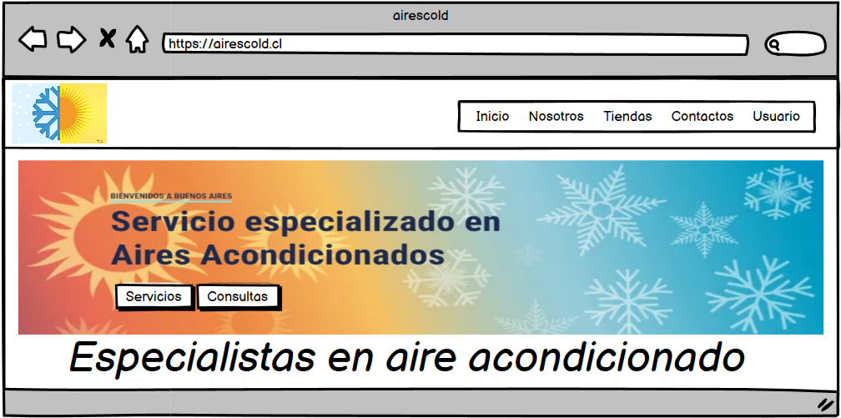

1. **Página de Autentificación de los usuarios**

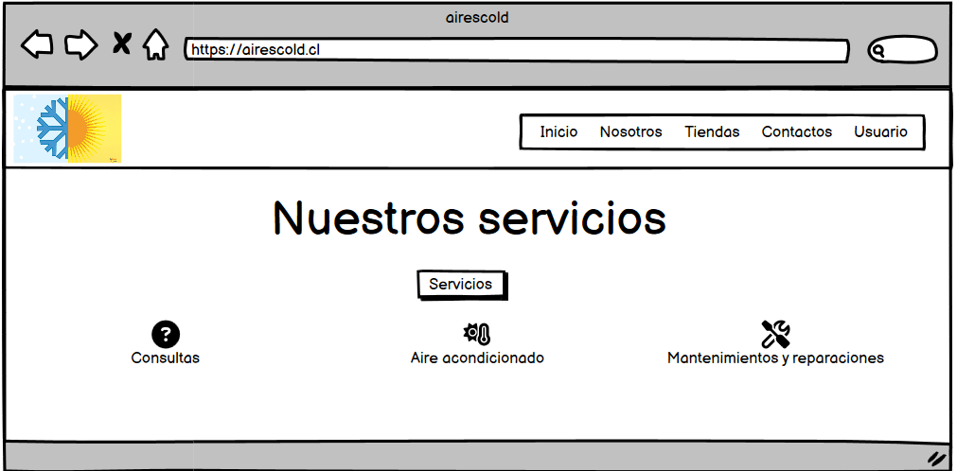

1. **Módulo de cons**
2. **Módulo de concacto**

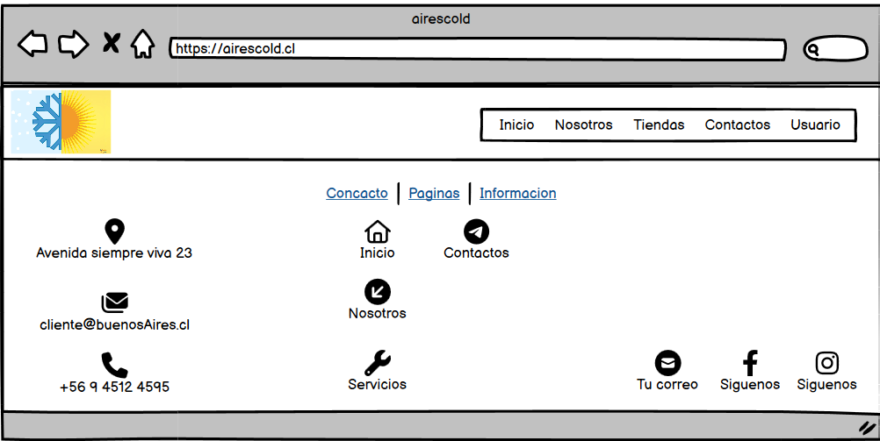

1. **Módulo xxxx**

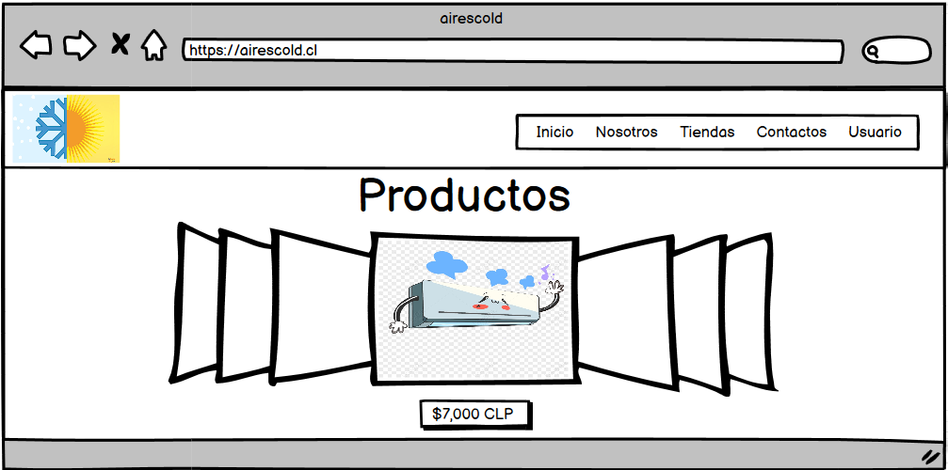

1. **Módulo xxxxx**

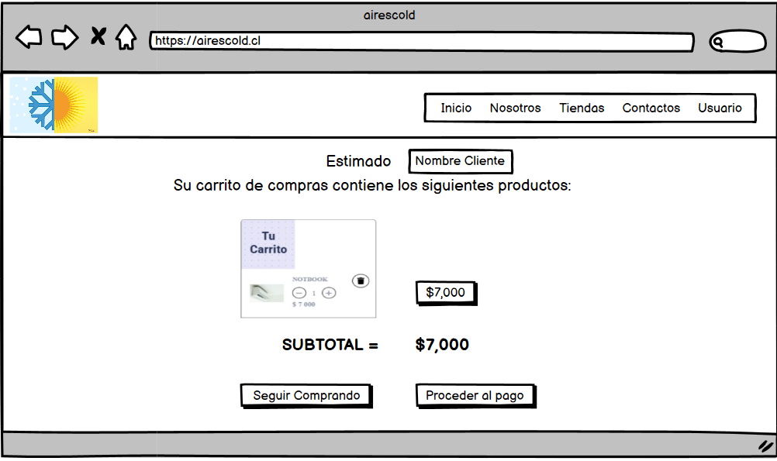

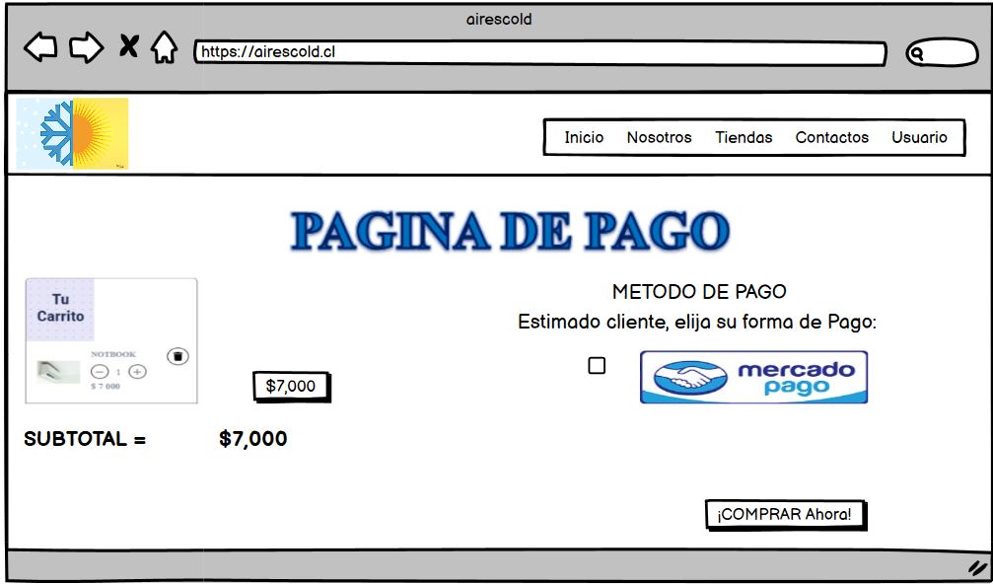

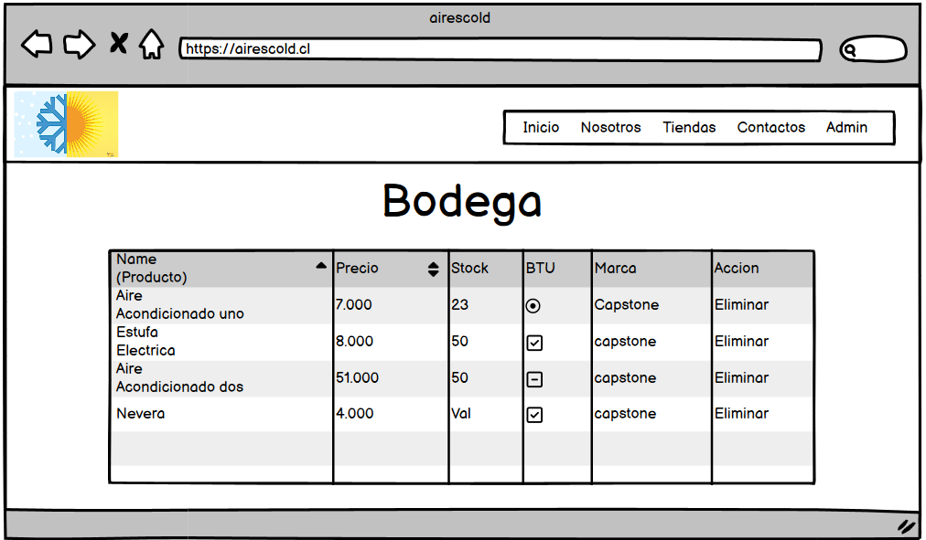

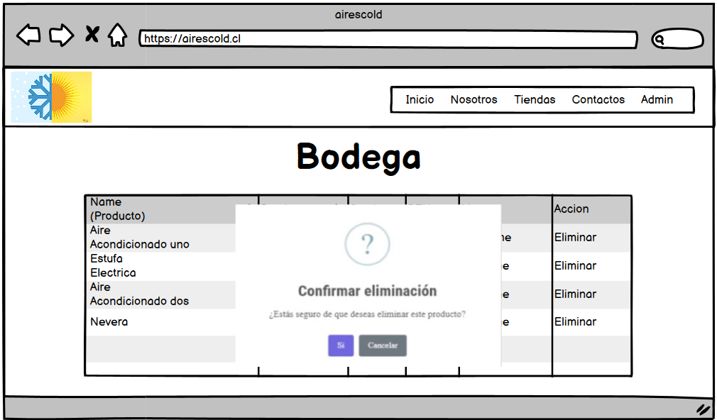

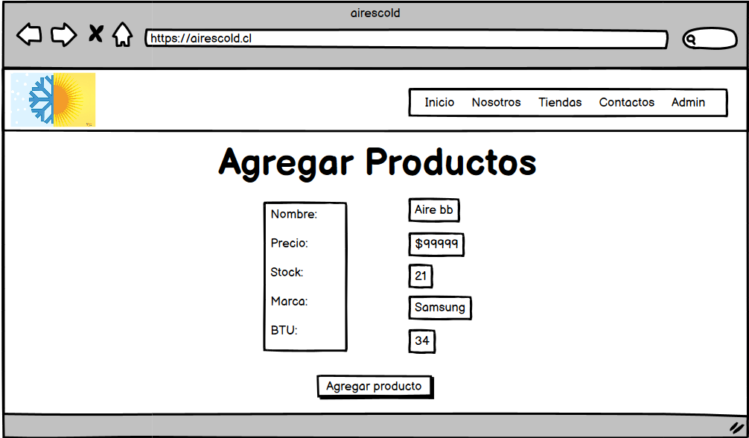

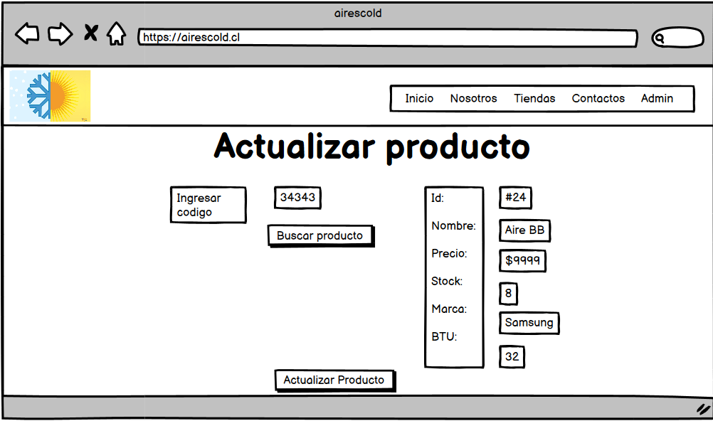

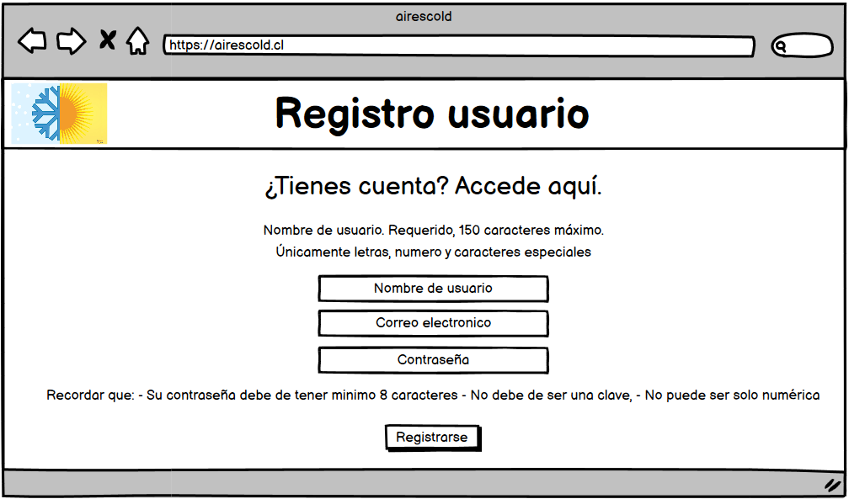

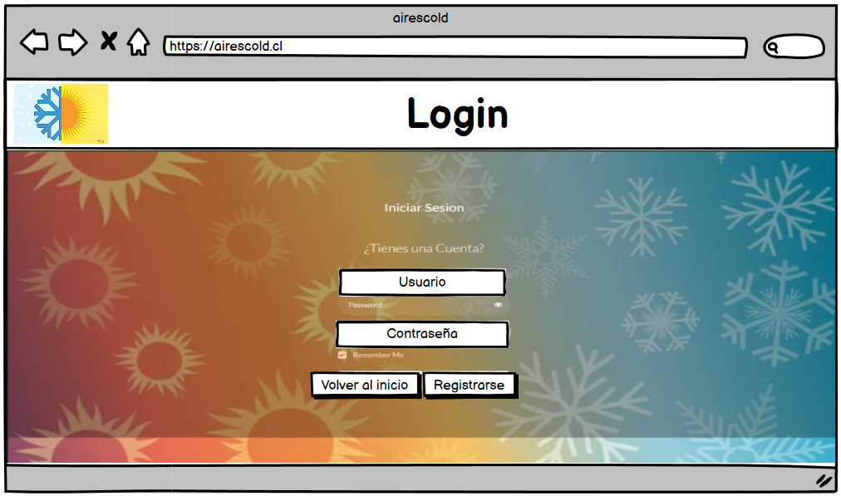

1. **Módulo Reportes**

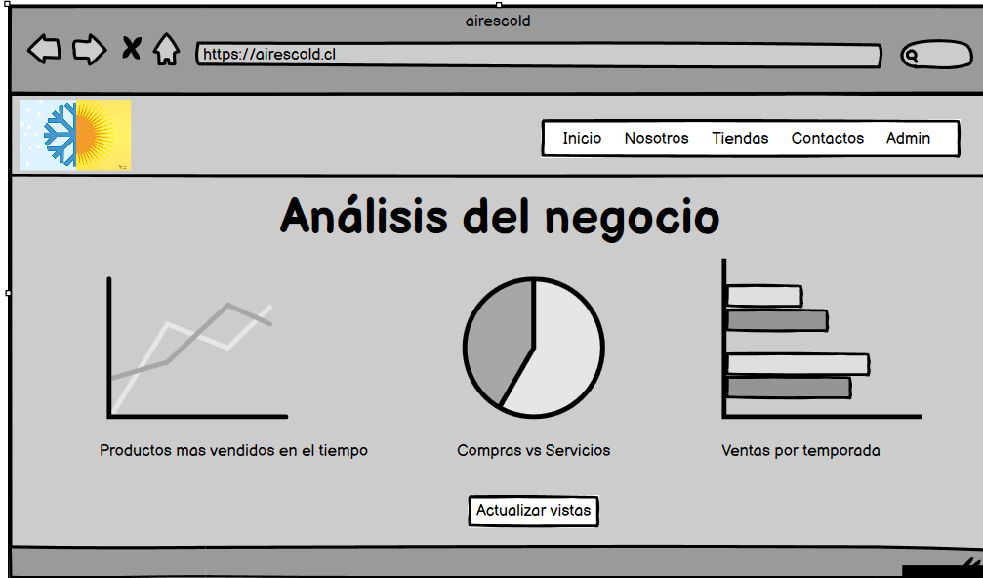

1. **Módulo Administrador del sistema**
2. **Módulo de ayuda**

